Compléments de spécifications : Focus WSO2.
WSO2 est un framework dans le développement de logiciels de gestion et d'intégration d'API. Il offre une gamme complète de produits qui aident les entreprises à gérer leurs API, à intégrer des systèmes disparates et à sécuriser leurs échanges de données. Dans ce document, sont présentées les spécifications essentielles de WSO2, en mettant particulièrement l'accent sur le rôle central de l'API Gateway dans leur écosystème.
Ces spécifications devront être intégrées dans la livraison de l’API Gateway.
- Spécifications de WSO2
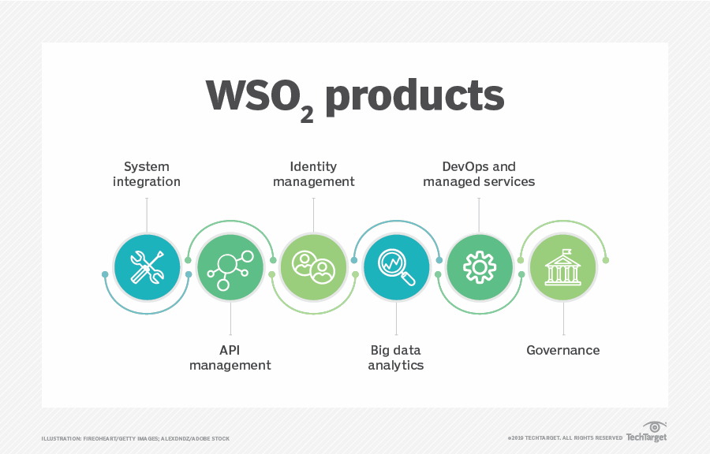
WSO2 API Manager : WSO2 API Manager est une solution de gestion des API complète qui permet aux organisations de créer, publier, gérer, surveiller et sécuriser leurs API. Il facilite le contrôle des API et la gestion de leur cycle de vie.
WSO2 Integration : WSO2 Integration offre des capacités d'intégration d'entreprise pour connecter diverses applications, services et systèmes. Il comprend des médiateurs, des connecteurs et des transformations pour faciliter l'intégration des systèmes.
WSO2 Identity Server : WSO2 Identity Server est une solution de gestion des identités et des accès qui propose des fonctionnalités avancées telles que l'authentification unique (SSO), la gestion des autorisations et la sécurité des identités.
Sécurité : Les produits WSO2 mettent l'accent sur la sécurité, offrant des fonctionnalités avancées telles que la gestion des tokens, la sécurisation des API, la détection des menaces et d'autres mesures de sécurité pour protéger les données et les services.
Analytique : WSO2 propose des outils d'analyse pour surveiller les performances des API, analyser les tendances de consommation, détecter les anomalies et prendre des décisions basées sur les données.
Solutions cloud : WSO2 Cloud propose des solutions pour déployer les produits WSO2 dans des environnements cloud publics ou privés, offrant une plus grande flexibilité et évolutivité pour répondre aux besoins des entreprises.
Extensibilité : Les produits WSO2 sont conçus pour être extensibles, ce qui signifie qu'ils peuvent être personnalisés et étendus pour répondre aux besoins spécifiques d'une organisation. Les entreprises peuvent ajouter des fonctionnalités et des modules complémentaires selon leurs besoins.
API Gateway est un composant de l'architecture logicielle qui agit comme un point d'entrée unique pour gérer et distribuer les API (Interfaces de Programmation d'Applications) vers divers services, applications ou utilisateurs. Il assure la sécurité, la gestion du trafic, l'authentification, l'autorisation, la transformation des données et d'autres fonctions pour simplifier la consommation des API.
Schéma avec l'API Gateway de WSO2
L'API Gateway de WSO2 est un composant central qui simplifie la gestion, l'exposition et la sécurisation des API, offrant aux entreprises un contrôle total sur leurs services web et leurs flux de données. Voici une explication claire de son fonctionnement et de ses fonctionnalités clés :
- Exposition des API
L'API Gateway permet aux entreprises d'exposer leurs API de manière sécurisée aux développeurs, aux partenaires et aux applications clientes. Elle agit comme un point d'entrée unique pour toutes les demandes d'API, ce qui simplifie la gestion et la distribution des API. Grâce à l'API Gateway, les développeurs peuvent facilement accéder aux API sans avoir à connaître les détails de leur mise en œuvre sous-jacente.
Exemple : Un développeur peut accéder à une API de services de localisation en utilisant une URL simple sans avoir à comprendre comment le service est implémenté ou sécurisé en interne.
- Sécurisation des API
La sécurité est une priorité essentielle dans le monde des API. L'API Gateway de WSO2 offre un large éventail de mécanismes de sécurité, notamment l'authentification, l'autorisation et la gestion des tokens d'accès. Elle assure que seuls les utilisateurs autorisés ont accès aux API et protège les données sensibles contre les menaces potentielles.
Exemple : Un utilisateur doit s'authentifier avec un nom d'utilisateur et un mot de passe avant d'accéder à une API financière, garantissant ainsi la confidentialité des informations financières.
- Routage de Trafic et Équilibrage de Charge
L'API Gateway gère le routage de trafic, redirigeant les demandes vers les serveurs appropriés en fonction de divers critères, comme la charge serveur ou le chemin de l'URL. Cela garantit la disponibilité et la répartition équilibrée de la charge, améliorant ainsi la performance des API.
Exemple : L'API Gateway peut rediriger automatiquement les demandes des utilisateurs vers les serveurs les moins sollicités, garantissant ainsi une performance optimale.
- Transformation de Données
L'API Gateway peut transformer les données échangées via les API pour répondre aux besoins spécifiques des applications clientes. Elle peut convertir les formats de données, agréger des réponses provenant de plusieurs API et enrichir les données pour une meilleure interopérabilité.
Exemple : L'API Gateway peut convertir des données JSON en XML ou agréger des informations de plusieurs sources pour répondre aux besoins d'une application spécifique.
- Publication et Documentation
Elle offre des outils d'édition et de publication pour simplifier le processus d'exposition des API. Les API sont documentées de manière détaillée, ce qui facilite la compréhension et l'utilisation pour les développeurs. Cela favorise également l'adoption rapide des API.
Exemple : Les développeurs peuvent consulter une documentation complète sur une API, y compris des exemples d'utilisation, pour comprendre comment l'intégrer dans leurs applications.
- Gestion des Abonnements
Les utilisateurs peuvent s'inscrire aux API souhaitées via une plateforme conviviale, ce qui facilite la gestion des abonnements et permet aux propriétaires d'API de suivre l'utilisation de leurs services.
Exemple : Les développeurs peuvent s'abonner à une API de géolocalisation pour accéder régulièrement à ses données.
- Passerelle d'Interopérabilité
La passerelle (gateway) permet l'interopérabilité entre les systèmes d'information de l'éditeur et du souscripteur. Elle facilite l'échange d'informations entre les parties et garantit une communication fluide entre les services et les applications clientes.
Exemple : Une entreprise qui expose une API à ses partenaires peut s'assurer que les systèmes de ses partenaires peuvent interagir sans problème avec leur API grâce à la passerelle.
A la lumière de nos explications on peut retenir que l'API Gateway de WSO2 joue un rôle essentiel en simplifiant l'exposition, la sécurisation, la gestion et la distribution des API. Elle garantit la performance, la sécurité et la facilité d'utilisation des API, ce qui en fait un outil précieux pour les entreprises souhaitant tirer parti de l'économie des API.
WSO2 API Management exemple API Gateway

